臺南市左鎮區左鎮國民小學校歌歌詞徵選活動
一、目的：甄選符合本校精神之校歌（李正帆老師作曲）歌詞。鼓勵所有熱愛左鎮國小的校友、
學生、師長、家長及社會人士，創作出對於左鎮國小有著深刻祝福與期許的校歌（可參閱附件一之學校沿革及學校願景）。

二、參加對象：本校全體教師(含退休教師及歷任教職員工)、學生(含畢業校友)、關心左鎮國小之社會人士，對歌詞創作有興趣者，皆歡迎參加。

三、徵選方式：
(一)聆聽本校校歌（https://youtu.be/QsYWrVvdQ2I李正帆老師作曲及演奏)後，創作歌詞，歌詞創作需經過校內票選〈本校教職員生一人一票〉及評審團評選。
(二)評審團人數 3至5人，評審人員由校長遴聘相關人員組成「校歌評選小組」。
(三)配分比例為校內票選占30％，評審團評選占70％，總分最高者為特優。
(四)徵選方式：公開邀請本校教師(含退休教師及歷任教職員工)、學生(含畢業校友) 、關心左鎮國小之社會人士，參加投稿。
1.歌詞主題：能發揮左鎮國小之特色，彰顯學校願景精神之活潑優美歌詞為內容。字數以不
超過200字(單詞)為原則。詞句請力求簡潔、達意與順口。
2.欲參賽者請從學校網站下載表格(附件二及三)，郵寄或親自送至713臺南市左鎮區中正里
1鄰7號～左鎮國小教導處收，並註明「校歌歌詞徵選」。
3.收件日期：自112年10月30日起至112年11月30日止（郵寄者以郵戳為憑）。
4.所有參加作品，匿名公告於本校「校歌徵選」專網，全校師生共同投票，每人一票。
5.校內票選時間：自112年12月1日起至112年12月8日止。
6.評選團評選：由校長遴聘相關人員組成「校歌評選小組」( 3至5人)評選。(暫定12月
13日開會) 評選時將考慮其涵意、創意等。（主題表達50%、創意25%、流暢性25%。）
7.配分比例為校內票選占20％，評審團評選占80％，總分最高者為特優「校歌歌詞」，預
計12月31日前公告。

四、獎項及獎勵：
(一)經獲選為特優者，除頒發獎狀外，另頒發獎金壹萬元整。
(二)另頒發優選五名，每人頒發獎狀一只及獎金貳仟元整。
(三)得獎獎項與名額，主辦單位得視報名情況與作品水準議定，必要時得以「從缺」或「調整
名額」辦理，但以不超越獎金總額為限。

五、注意事項：
(一)應徵稿件請依本校公佈之格式（附件二）書寫，字跡力求清晰工整，如使用電腦文書輸入
者，字體及文字大小不拘，以清楚為原則。
(二)凡投稿本次比賽活動之參賽者，如不符合以下條件者將取消參賽資格；若比賽後發現得獎
者未符合以下條件者，經檢舉查證屬實，參賽者除應負擔法律責任外，將取消其得獎資格並追繳獎金、獎品，且名額、名次不遞補：
1.參賽者必須無與任何海內外詞曲版權有現存合約之關係，未有於參賽前將參選作品錄製成錄音商品，並予公開發行販售。
2.參賽者保證參賽作品確由參賽者自行創作，不得為改作之作品（例如翻譯、改編作品），絕無侵害他人著作權或違反其他法律之情事，如有抄襲或仿冒情事，經評審裁決認定後，並得由主辦單位公布。
3.參賽者保證參賽作品未曾參加過其他比賽或獲獎，並未曾出版且未曾有任何相關授權行
為。
4.獲選作品以參賽人為著作人，著作財產權歸屬臺南市左鎮區左鎮國民小學，本校除保有修改權外，並有印製成宣傳品及刊登的權利，不另致酬。
5.經評選獲得優選作品之著作財產權與著作人格權，歸屬本校所有，並有對得獎作品進行增刪、修改、影印、出版、著作、攝影、展示、刊登、使用及處分等權力，得獎者不得異議。
6.參賽作品未達錄取標準，獎項得從缺，作品恕不退件，請自行保留作品檔案。
7.參加徵選作品以個人創作為限，集體創作恕不受理，「承諾與授權同意書」(附件三)需簽名蓋章，否則無效。
8.得獎者資料以報名表填寫內容為主，請確認資料無誤；若資料不正確造成無法聯繫及寄送，則視為自動棄權，本校將不負責。
9.報名參賽者，視為已閱讀並完全同意本活動之一切規定，活動辦法如有未盡事宜，本校得隨時於網站以最新消息說明，並得保留隨時修改活動辦法及獎項之權利，恕不另行通知。
10.本校網站網址：https://www.tjes.tn.edu.tw/ ，活動洽詢：左鎮國小教導主任；聯絡電話：（06）
5731019*11。
六、經費來源：由亨達模具股份有限公司黃清樹董事長及崑山科技大學鐘俊顏副校長贊助。
七、本辦法經校長核定後公布實施，修訂時亦同。

【附件一】左鎮國小學校沿革及學校願景
民國九年四月一日 | 設立大目降公學校菜寮分離教室，四年制，校址設菜寮五十七號郭先助式厝前。
民國九年九月一日 | 因地方改制改為岡子林公學校菜寮分教室。
民國十一年四月一日 | 改制為岡子林公學校左鎮分教場，六年制，同時遷移校址開學。
民國十三年四月一日 | 因學生日眾升格為左鎮公學校，同時岡子林公學校降格為岡子林分教場。
民國三十年四月一日 | 改稱左鎮國民學校。
民國三十四年十月二十五日 | 台灣光復節，政府派該校教員李柄楠式接管該校校務。
民國三十五年五月 | 改為左鎮第一國民學校，民國三十六年三月為學制改正，仍稱為左鎮國民學校。
民國三十六年九月一日 | 增設澄山分校。
民國四十三年八月一日 | 獨立升格為澄山國民學校。
民國五十二年八月一日 | 創設光榮分校。
民國五十七年八月一日 | 改制為左鎮國民小學。
民國五十八年八月一日 | 光榮分校獨立。
民國七十六年八月一日 | 澄山國民小學，改為左鎮國小澄山分校。
民國八十五年八月一日 | 岡林國民小學改為左鎮國小岡林分校，同時左鎮國小澄山分校改為光榮國小澄山分校。
民國八十六年八月一日 | 左鎮國小岡林分校獨立升格為岡林國民小學。
民國九十年八月一日 | 岡林國小改為左鎮國小岡林分校。
民國九十五年八月一日 | 岡林分校併入左鎮國小本校。
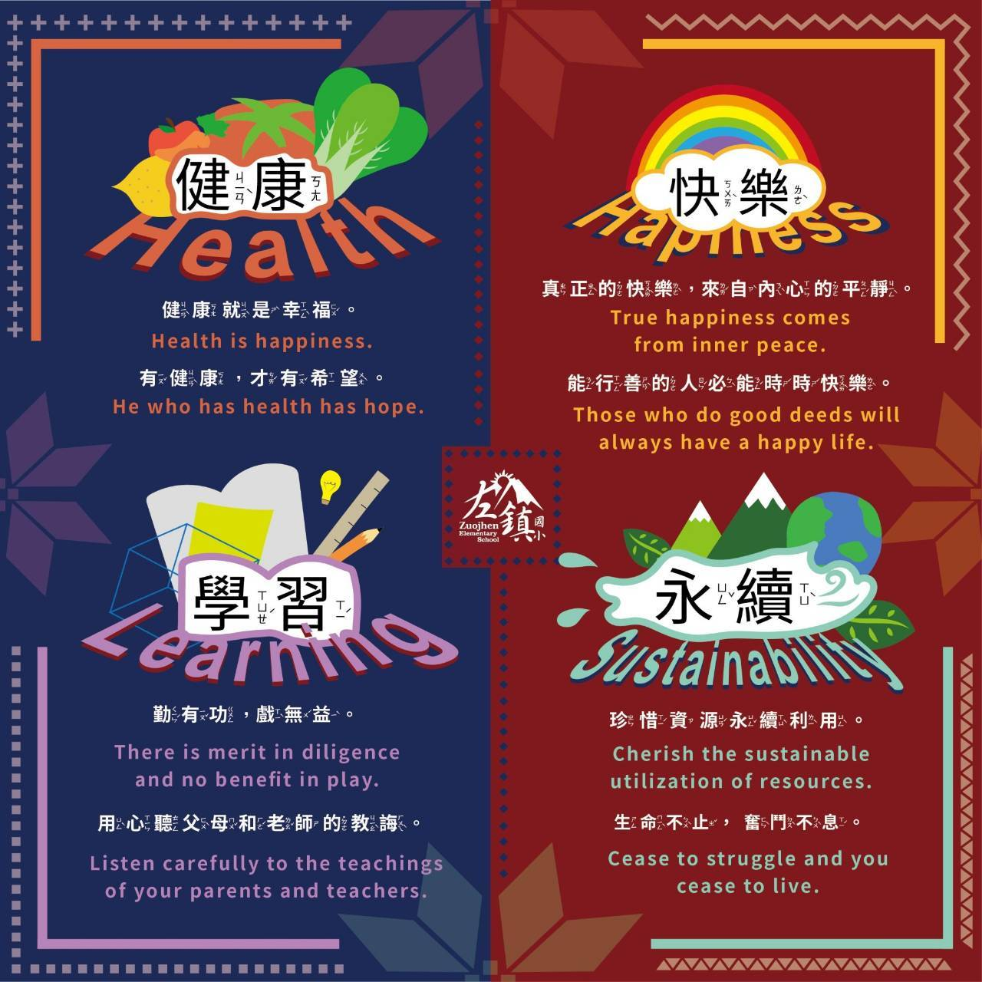
【附件二】臺南市左鎮區左鎮國民小學「校歌歌詞」徵選參賽報名表
作者姓名 |  | 性別 |  | 電話 | 行動：
 |  |  |  |  | 住宅：
身份證字號 |  | 出生年月日 |  | 年 月 日
服務機關  或就讀學校 |  | 職 稱
聯絡住址
編號 | （本欄請勿填，由本校填寫）
歌

詞
說

明

【附件三】臺南市左鎮區左鎮國民小學「校歌歌詞」徵選活動
承諾與授權同意書

本人已詳細閱讀本次校歌歌詞徵選活動的內容，並保證遵守比賽相關規

定，本人提供的作品為原創性，作品內容已自行確認無侵佔他人智慧財產權之

疑慮。如有冒偽、抄襲、拷貝別人作品，被檢舉證實者，主辦單位得公布之，

並取消參賽資格。另，如已得獎，本人同意取消得獎資格，立即繳回已領取之

獎狀及獎金，並同意負相關之法律責任。

本人同意作品無償授權主辦單位不限期間、不限次數之非營利性重製、發

行、公開展覽、公開播送、公開傳輸、改作及行使其他著作權法上著作財產權

人所享有之一切權利。

此致

臺南市左鎮區左鎮國民小學
（以上文字內容不得更改）

著作財產權讓與人簽名與蓋章：

日期：中華民國 年 月 日

